TCAP_GÉOGRAPHIE_SUJET 2_Les sociétés face aux risques

Séance 2 : SITUATION

Les inondations au Bangladesh

Introduction : Au Bangladesh, des inondations très fréquentes.

En 2004
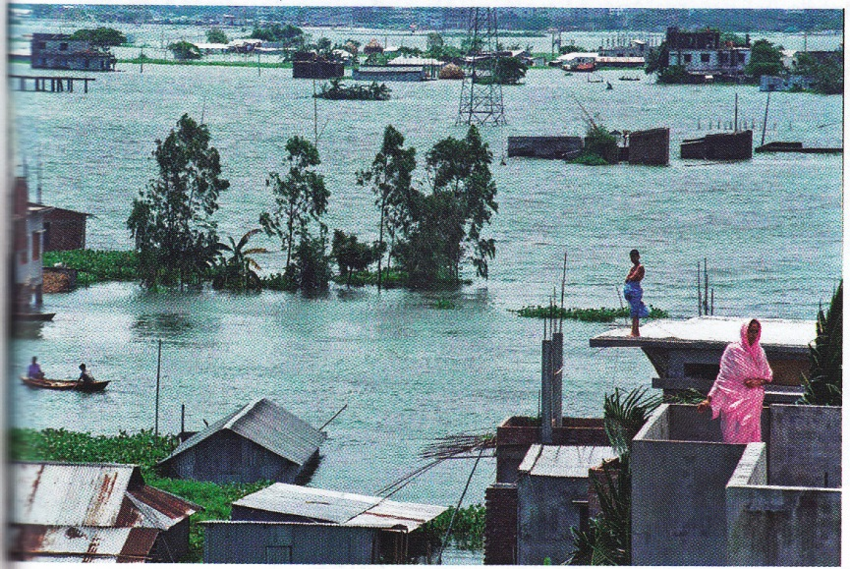

………………………………………………………………………………………………………………………………………………………………………………………………………………………………………………………………………..
Histoire Géographie CAP, Regards croisés, Nathan technique, 2014.
En 2007
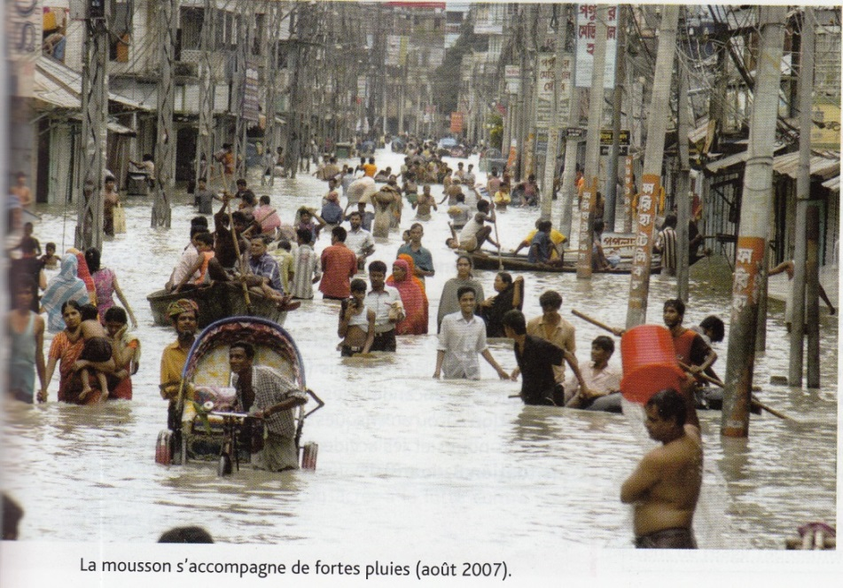
Histoire-Géographie CAP, Grand format, Nathan technique, 2010.
En 2013
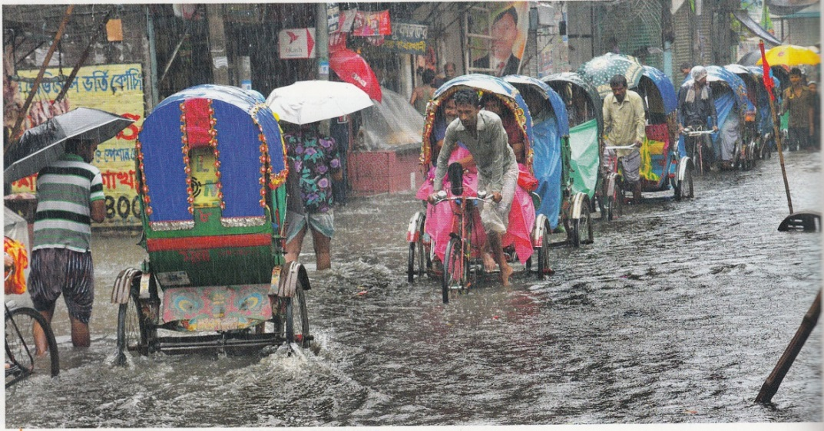

Histoire-Géographie, CAP, Hachette technique, 2014.

Document 1 : Quelques données concernant le Bangladesh

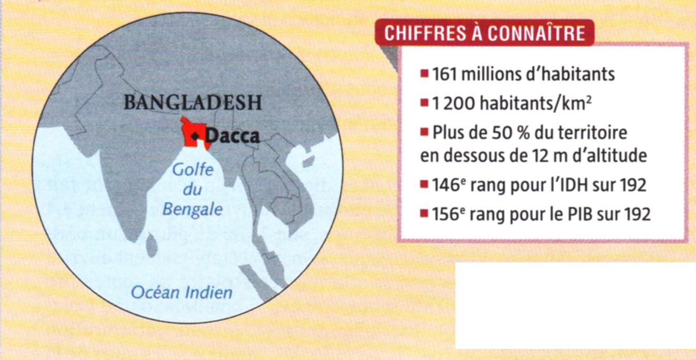

Histoire géographie 2nde Bac pro, Le Robert, 2013.

Document 2
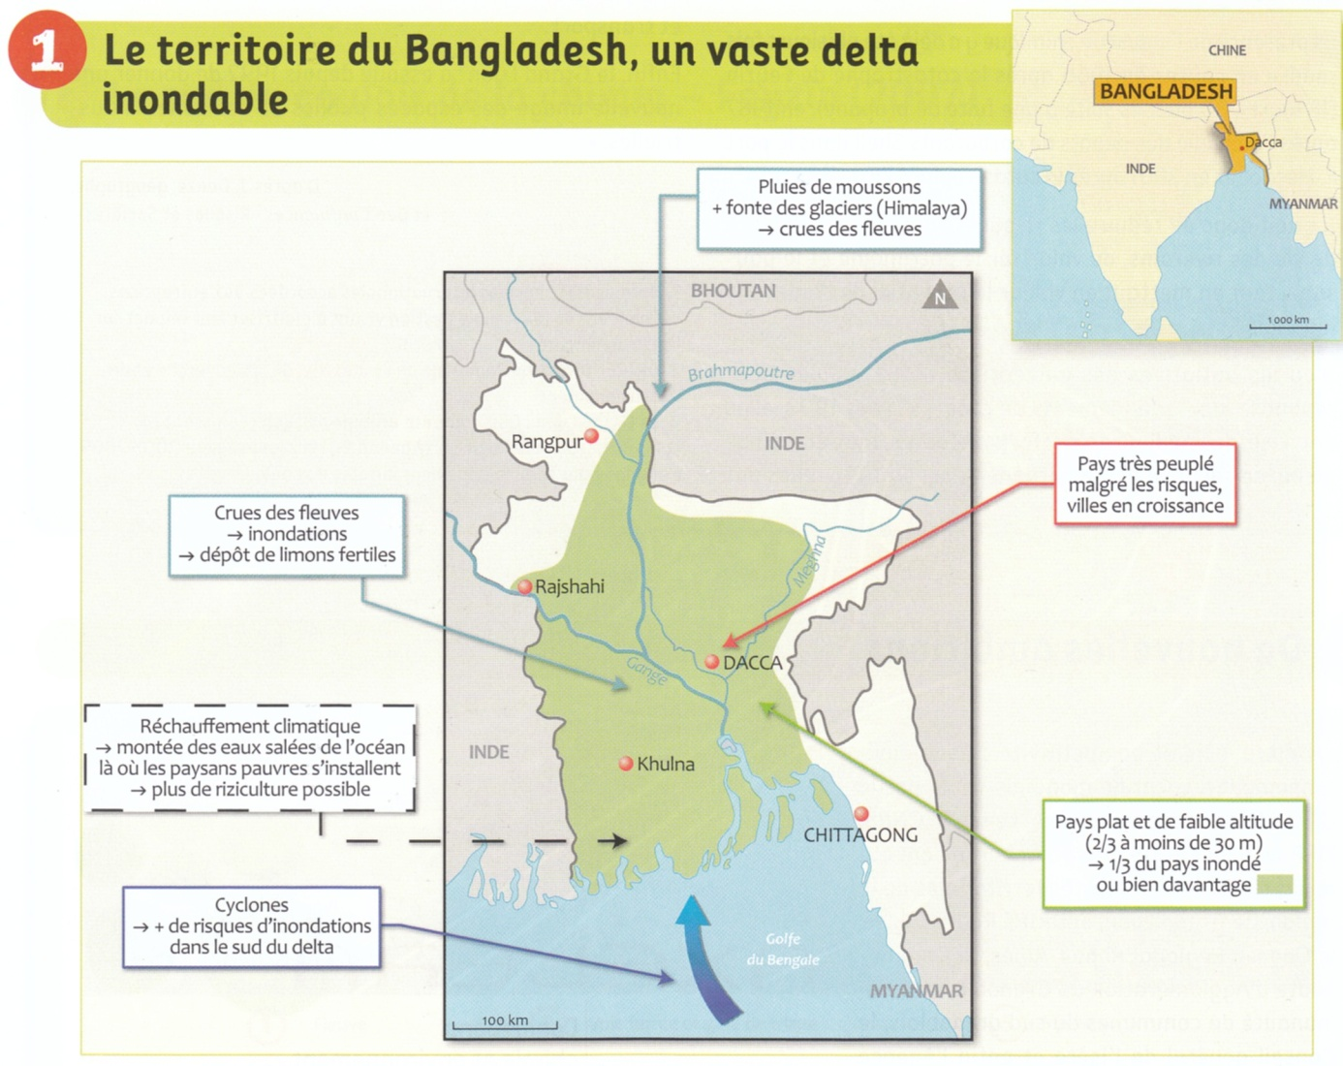
Histoire-Géographie CAP, Delagrave, 2010.

Mousson : vent qui souffle en Asie et qui apporte de très fortes pluies
Cyclone : vents liés à la chaleur des océans, qui soufflent très violemment en spirale et qui provoquent de fortes pluies et une surélévation du niveau de la mer

Document 3 : Des inondations aggravées par l’activité humaine

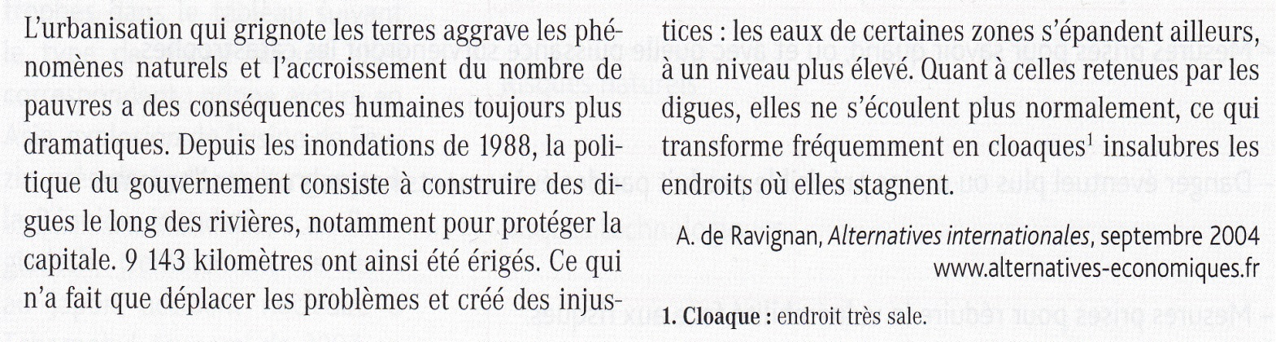

Document 4 : Des cours de prévention à Khajura

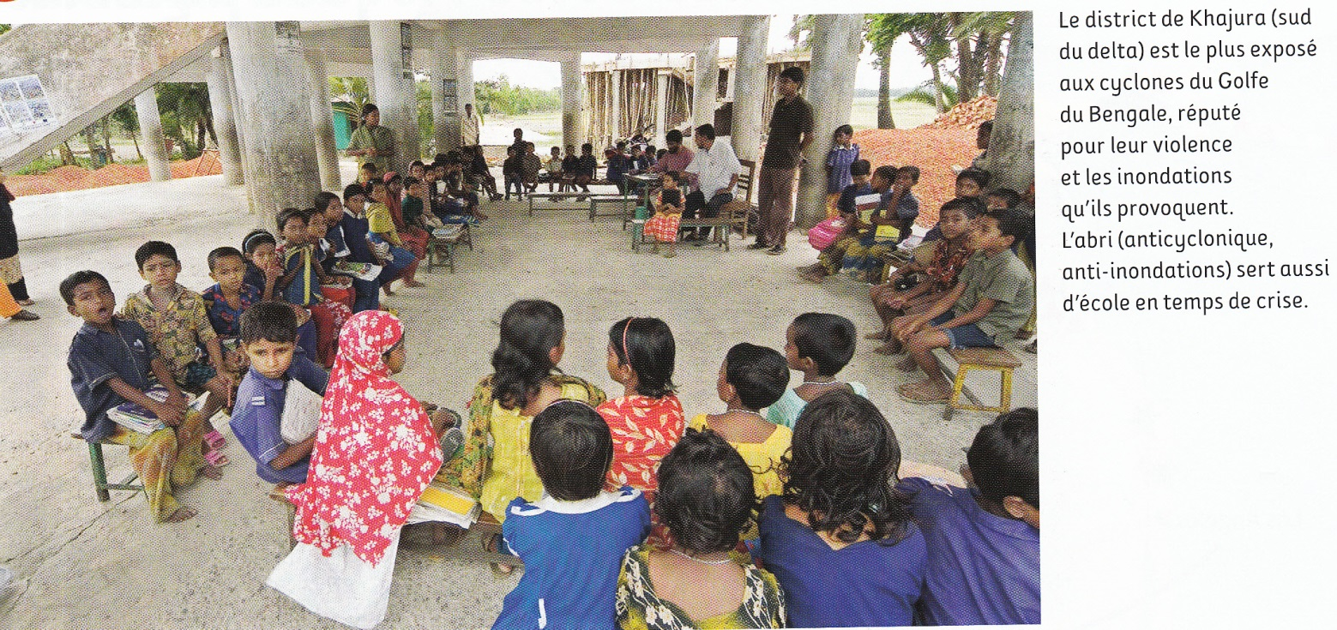
Histoire-Géographie CAP, Delagrave, 2010.

